Отчет по 1 теме практики студента Лавриненко Алексей

До изменений:

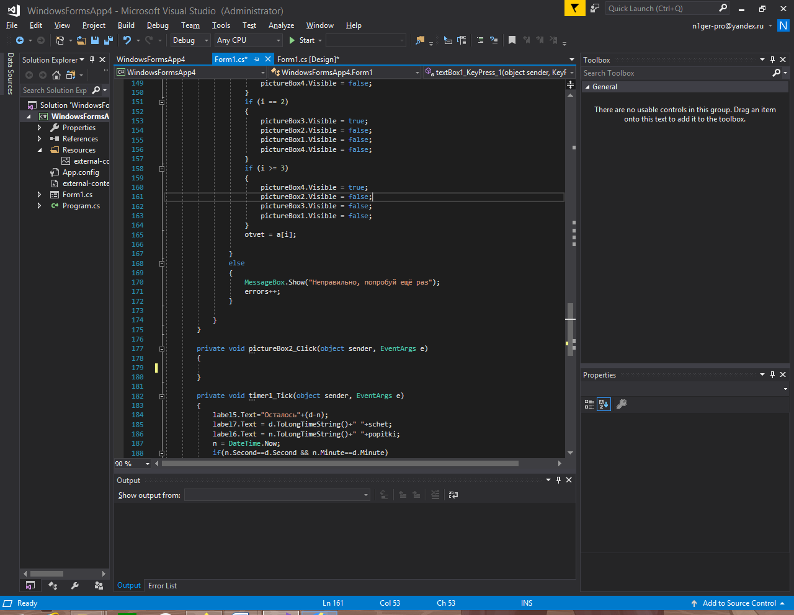

Шаг 1, в стандарте:

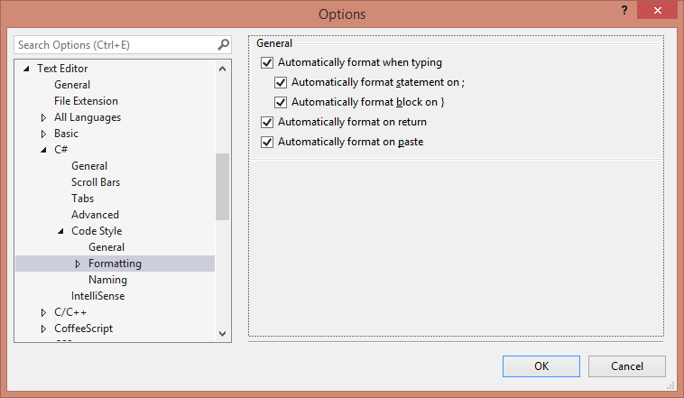

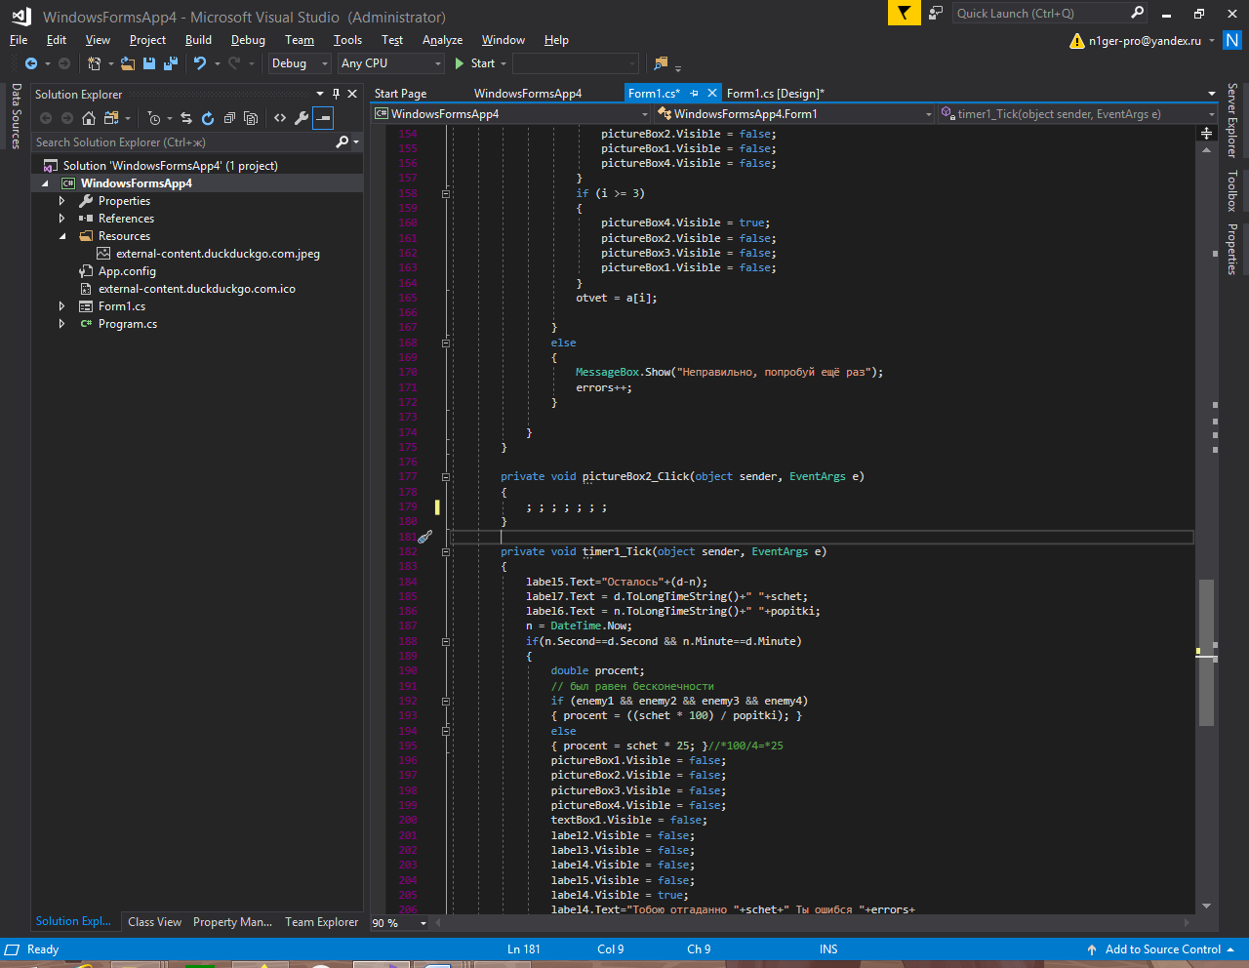

После изменений:

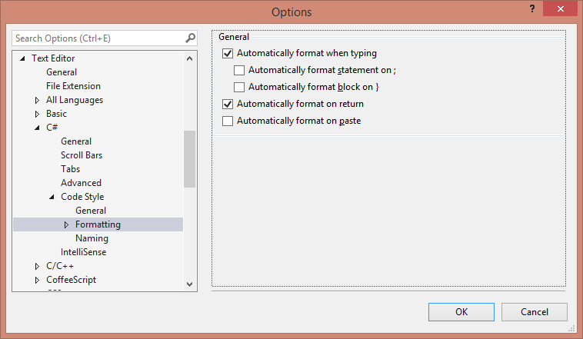

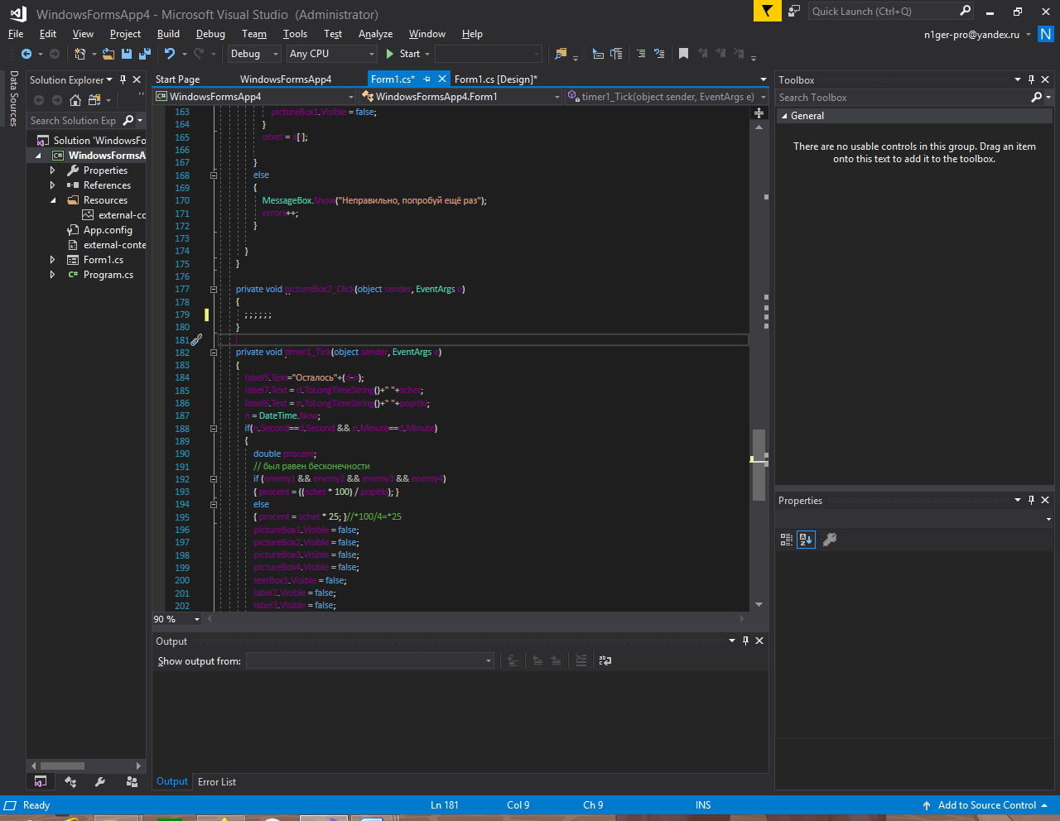

Шаг 2, в стандарте:

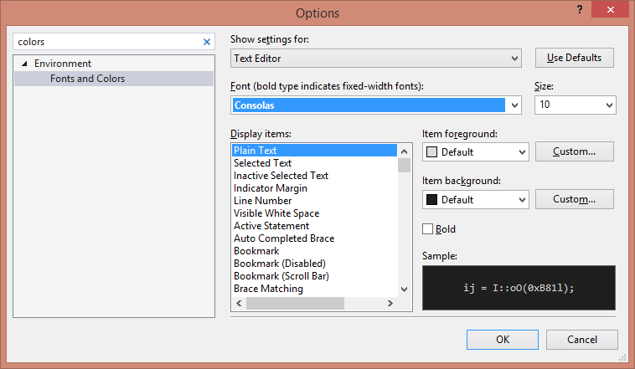

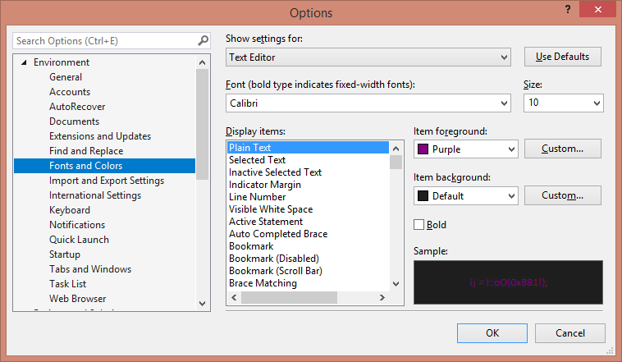

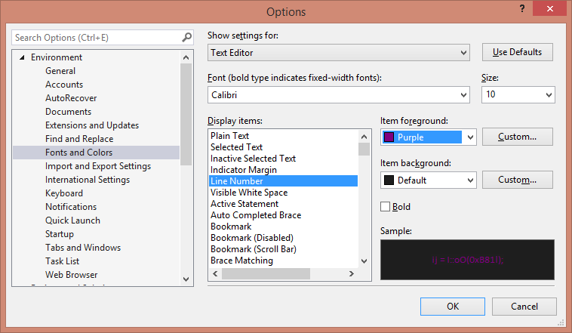

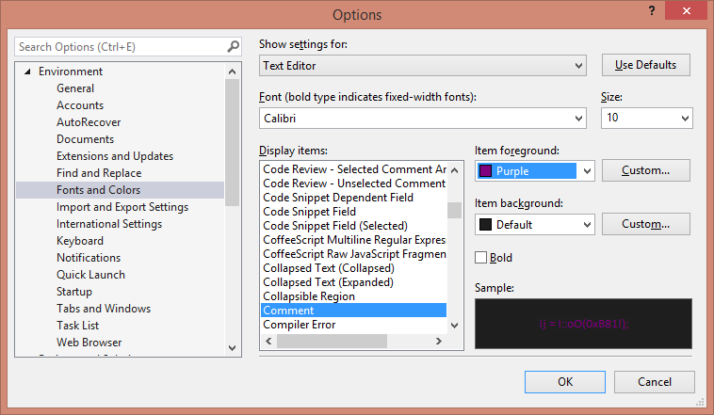

Среда по стандарту:

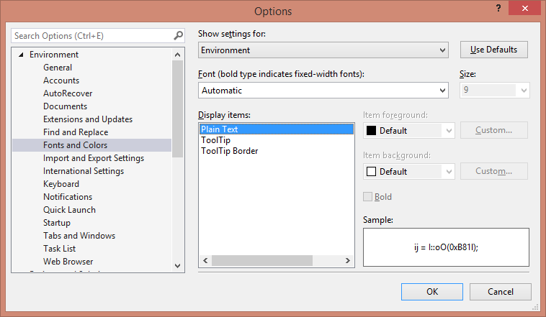

После изменений:

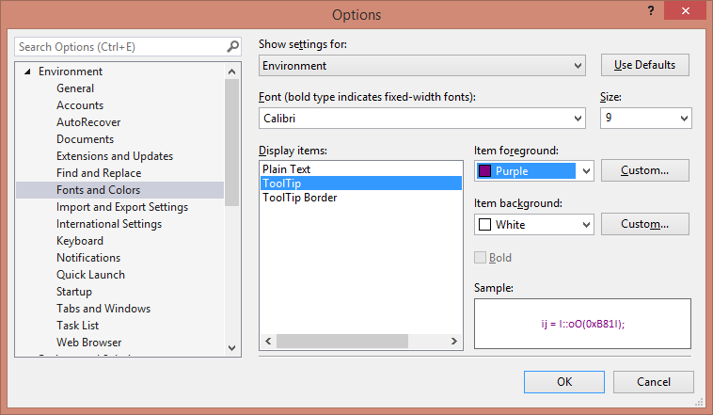

Подсказки в стандарте:

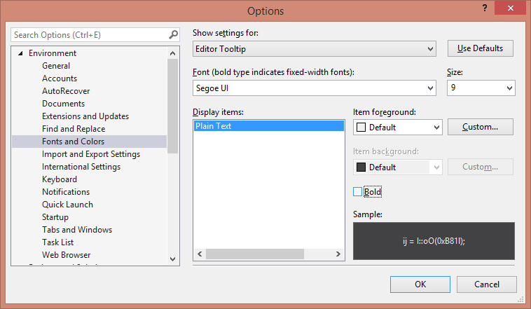

После изменений:

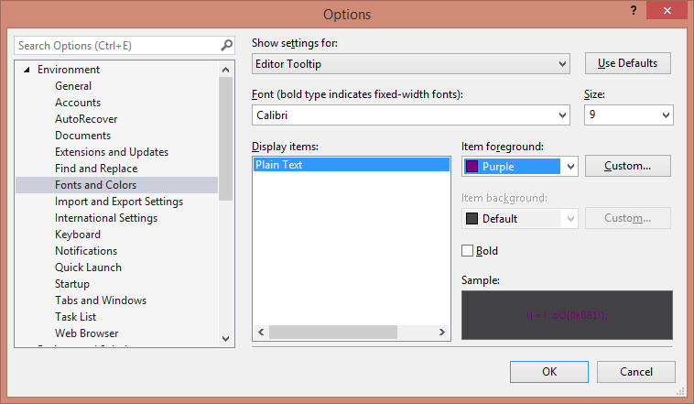

Получаем такой результат:

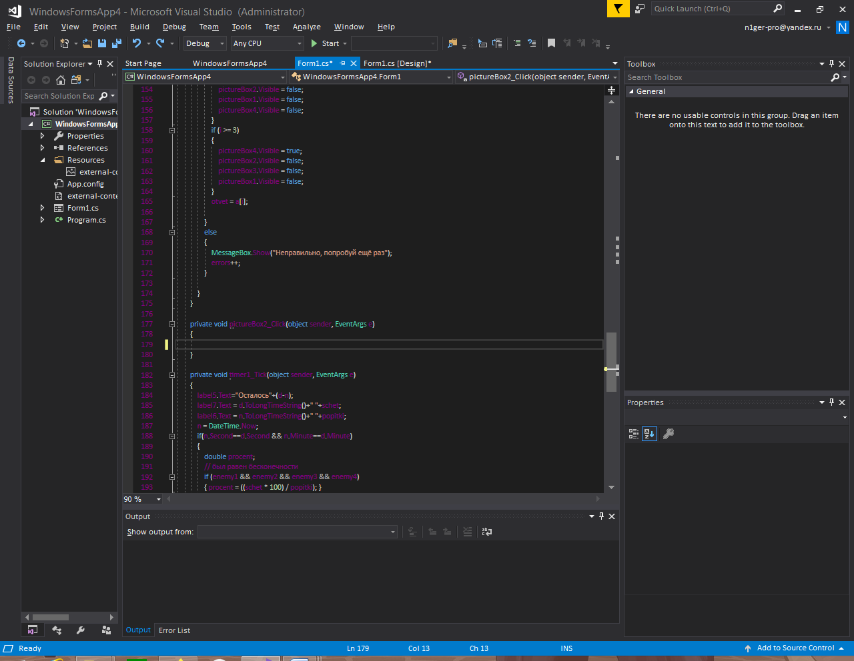

Шаг 3, добьём всё это именной панелью инструментов:

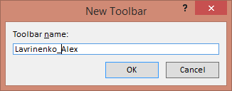

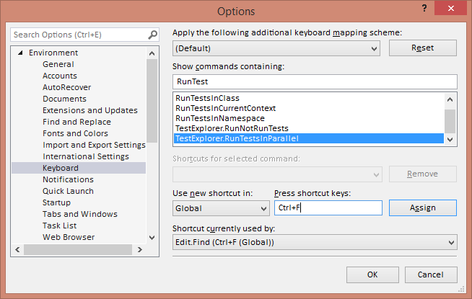

В итоге получается именная панель инструментов:

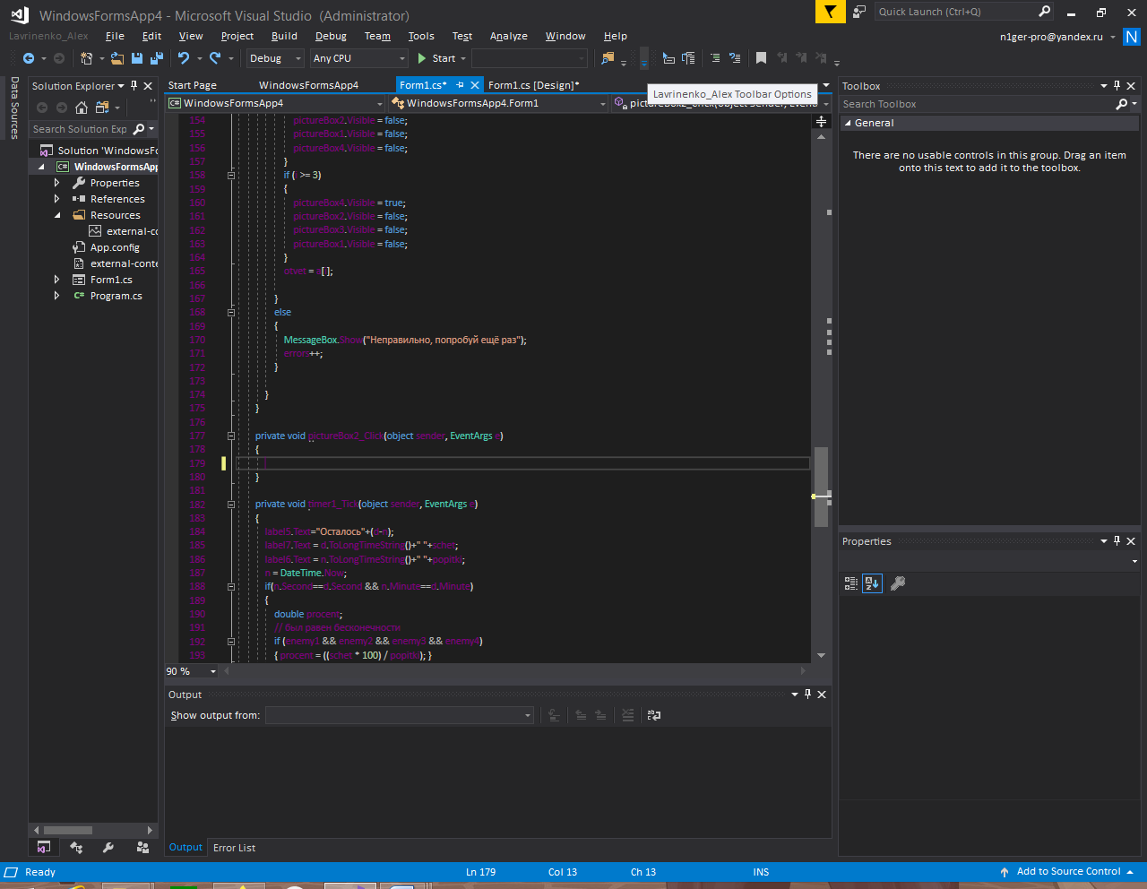



После создаю пару макетов окон:

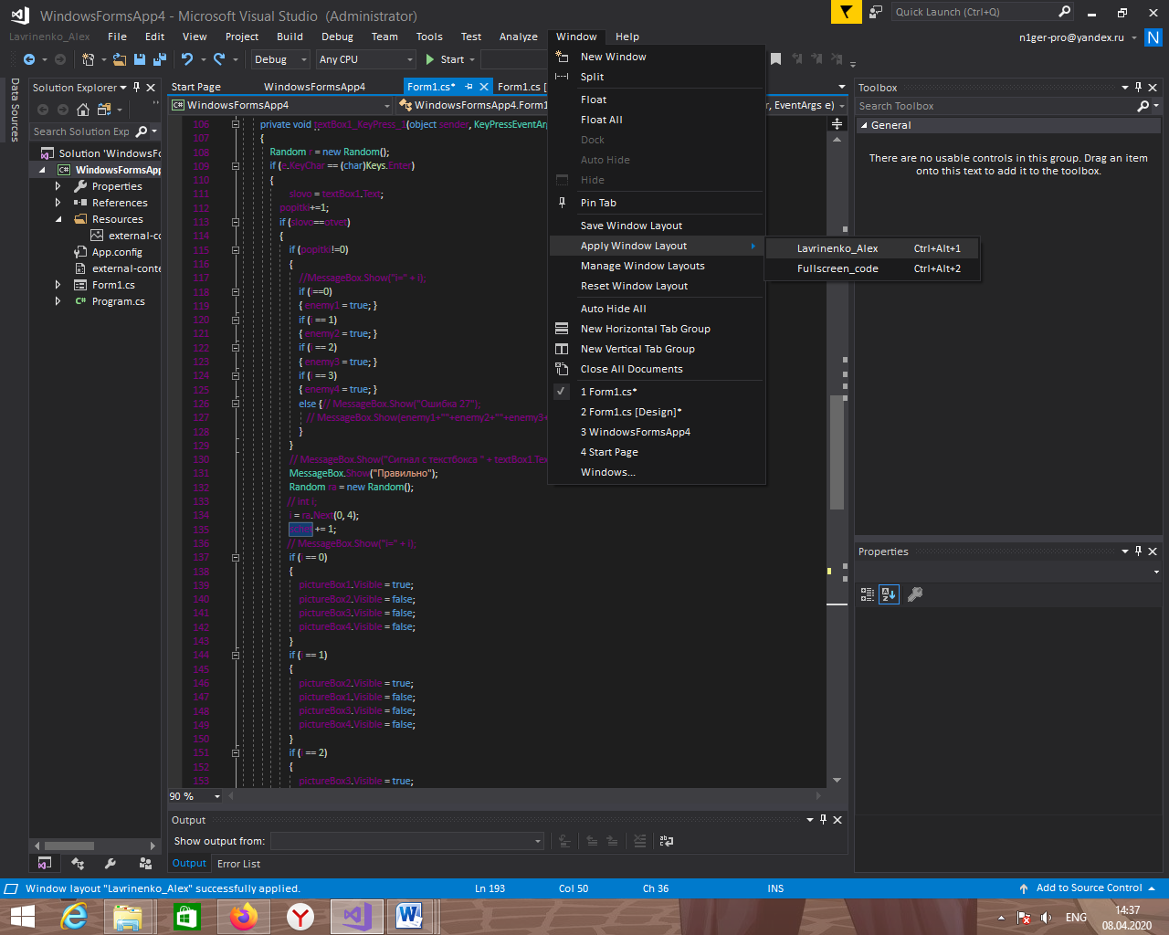

И применяю 1 из них:

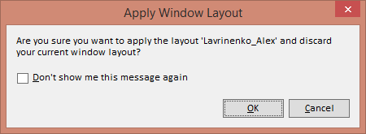

После экспортирую свои настройки:

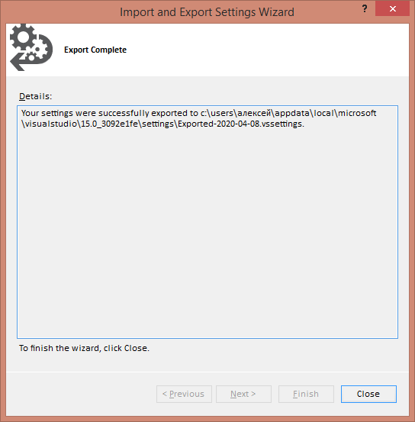

После чего сбрасываю настройки:



В итоге всё вернулось на круги своя…:

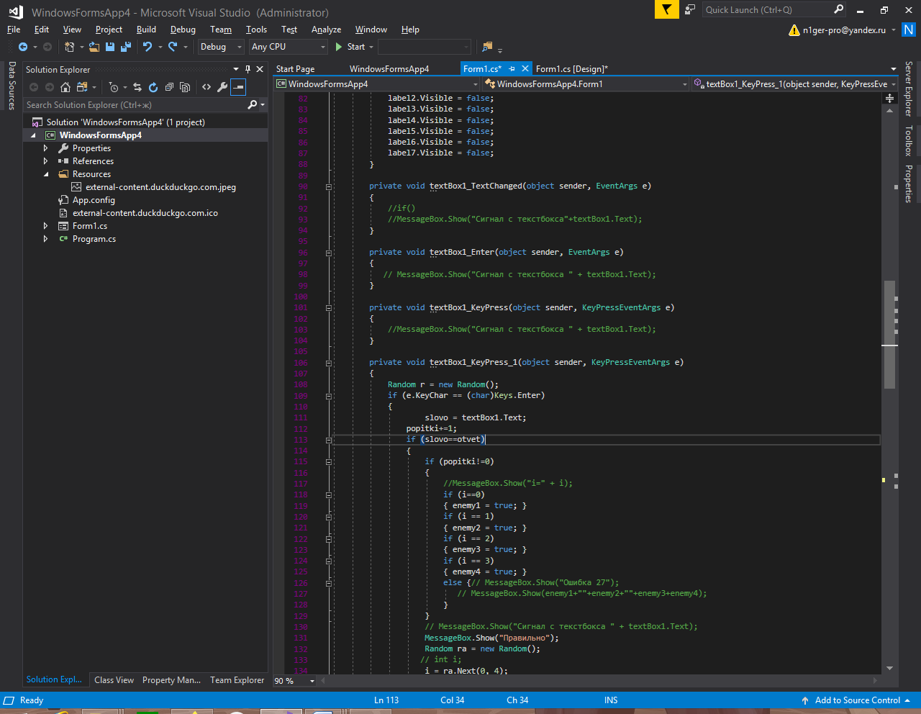

…что конечно же недопустимо, поэтому необходимо импортировать ранее сохранённые настройки:

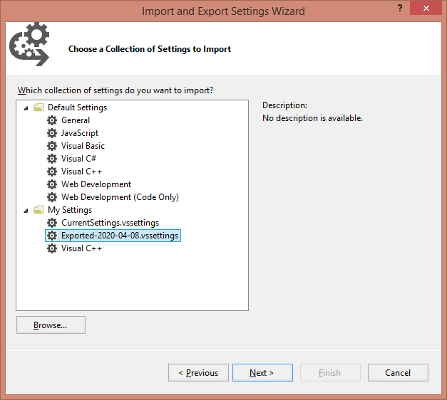

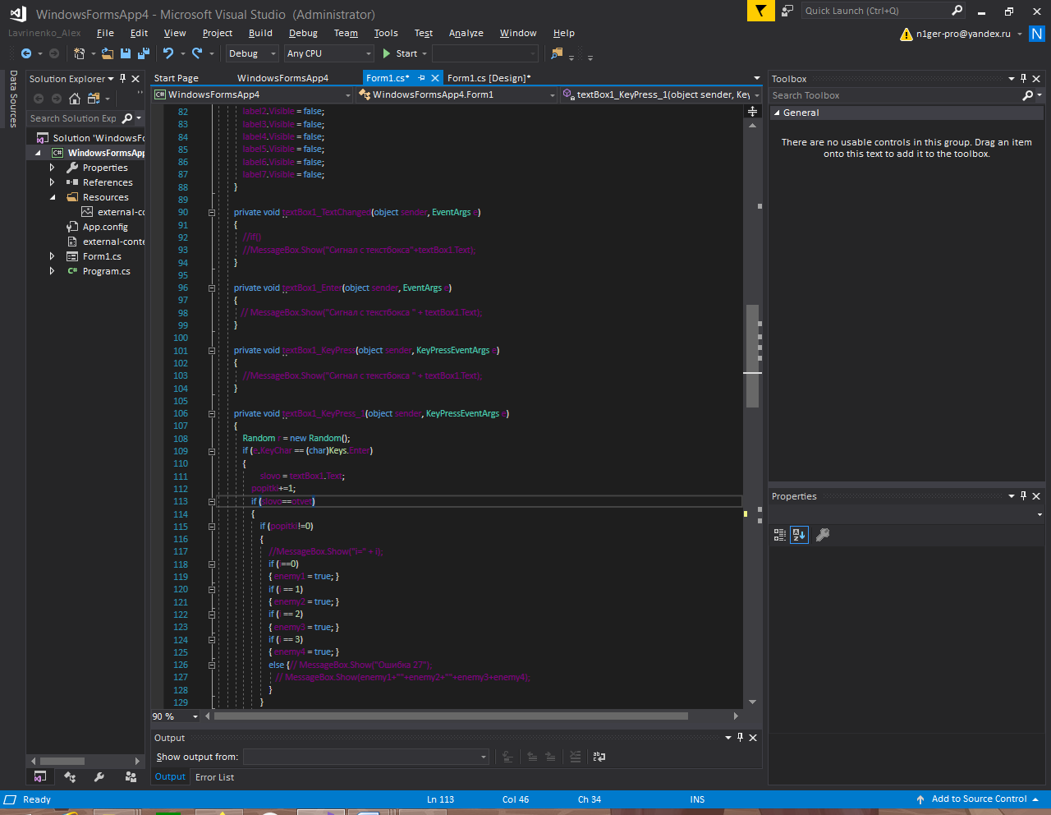

Программирование по 1 теме:

Внешний вид exeшника:

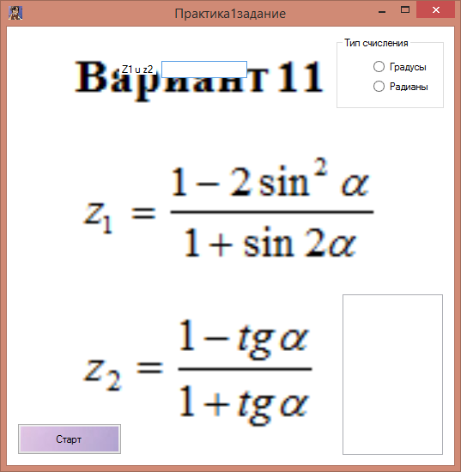

Скрипт:

using System;

using System.Collections.Generic;

using System.ComponentModel;

using System.Data;

using System.Drawing;

using System.Linq;

using System.Text;

using System.Threading.Tasks;

using System.Windows.Forms;

namespace WindowsFormsApplication1

{

public partial class Практика1задание : Form

{

public bool sas;

public Практика1задание()

{

InitializeComponent();

}

private void button1_Click(object sender, EventArgs e)

{

if (sas)

{

//radiana=(gradus*pi)/180

double a;

a = Convert.ToDouble(textBox1.Text);

if (radioButton1.Checked) a = Math.PI / 180;

double z1, z2;

z1 = (1 - 2 * (Math.Pow(Math.Sin(a), 2))) / (1 + (Math.Sin(2 * a)));

z2 = (1 - Math.Tan(a)) / (1 + Math.Tan(a));

textBox3.Text += Environment.NewLine +

"Результат z1= " + z1.ToString() + " z2=" + z2.ToString();

}

}

private void radioButton1_CheckedChanged(object sender, EventArgs e)

{

}

private void radioButton2_CheckedChanged(object sender, EventArgs e)

{

}

private void textBox3_TextChanged(object sender, EventArgs e)

{

}

private void label1_Click(object sender, EventArgs e)

{

}

private void textBox1_TextChanged(object sender, EventArgs e)

{

sas =true;

//кнопка.енаблет;

}

private void textBox3_MouseLeave(object sender, EventArgs e)

{

textBox3.BackColor=Color.Red;

}

private void textBox3_MouseHover(object sender, EventArgs e)

{

//textBox3.BackColor = Color.Red;

}

private void textBox3_MouseDown(object sender, MouseEventArgs e)

{

textBox3.BackColor = Color.White;

}

private void textBox3_MouseMove(object sender, MouseEventArgs e)

{

textBox3.BackColor = Color.White;

}

private void textBox3_MouseUp(object sender, MouseEventArgs e)

{

textBox3.BackColor = Color.White;

}

private void textBox1_KeyPress(object sender, KeyPressEventArgs e)

{

Char number = e.KeyChar;

if (!Char.IsDigit(number) /*|| e.KeyChar == 08 || e.KeyChar == 127*/)

{

e.Handled = true;

}

}

}

}

...

using System;

using System.Collections.Generic;

using System.ComponentModel;

using System.Data;

using System.Drawing;

using System.Linq;

using System.Text;

using System.Threading.Tasks;

using System.Windows.Forms;

namespace WindowsFormsApplication1

{

public partial class Практика1задание : Form

{

public bool sas;

public Практика1задание()

{

InitializeComponent();

}

private void button1_Click(object sender, EventArgs e)

{

if (sas)

{

//radiana=(gradus*pi)/180

double a;

a = Convert.ToDouble(textBox1.Text);

if (radioButton1.Checked) a = Math.PI / 180;

double z1, z2;

z1 = (1 - 2 * (Math.Pow(Math.Sin(a), 2))) / (1 + (Math.Sin(2 * a)));

z2 = (1 - Math.Tan(a)) / (1 + Math.Tan(a));

textBox3.Text += Environment.NewLine +

"Результат z1= " + z1.ToString() + " z2=" + z2.ToString();

}

}

private void radioButton1_CheckedChanged(object sender, EventArgs e)

{

}

private void radioButton2_CheckedChanged(object sender, EventArgs e)

{

}

private void textBox3_TextChanged(object sender, EventArgs e)

{

}

private void label1_Click(object sender, EventArgs e)

{

}

private void textBox1_TextChanged(object sender, EventArgs e)

{

sas =true;

//кнопка.енаблет;

}

private void textBox3_MouseLeave(object sender, EventArgs e)

{

textBox3.BackColor=Color.Red;

}

private void textBox3_MouseHover(object sender, EventArgs e)

{

//textBox3.BackColor = Color.Red;

}

private void textBox3_MouseDown(object sender, MouseEventArgs e)

{

textBox3.BackColor = Color.White;

}

private void textBox3_MouseMove(object sender, MouseEventArgs e)

{

textBox3.BackColor = Color.White;

}

private void textBox3_MouseUp(object sender, MouseEventArgs e)

{

textBox3.BackColor = Color.White;

}

private void textBox1_KeyPress(object sender, KeyPressEventArgs e)

{

if (Char.IsDigit(e.KeyChar) || e.KeyChar == ',' || e.KeyChar == (char)Keys.Back)

{

//e.Handled = true;

return;

}

e.KeyChar = '\0';

}

}

}